106學年度南投縣千秋國小戶外教育活動成果報告
活動名稱 | 戶外教學活動 | 辦理時間 | 107年 4 月 24日
對象 | 學校教職員工  學生  □ 家長  □ 民間或社區人士 | 活動類別 | □環境教育研習活動  環境教育教學活動  環境教育宣導活動  □環境教育特色活動
參加人數 | 65 人 | 出席人數  比例 | 100 %
符合政策  主題 | □ 能源教育 □ 永續環境  □ 防災教育 □ 氣候變遷  環境教育 空氣品質  □ 其他 | 相關附件 | 實施計畫書  □課程研習手冊  ■活動等相關照片(至少 4 張)  ■回饋意見調查統計表

106學年度南投縣千秋國小環境教育活動成果照片
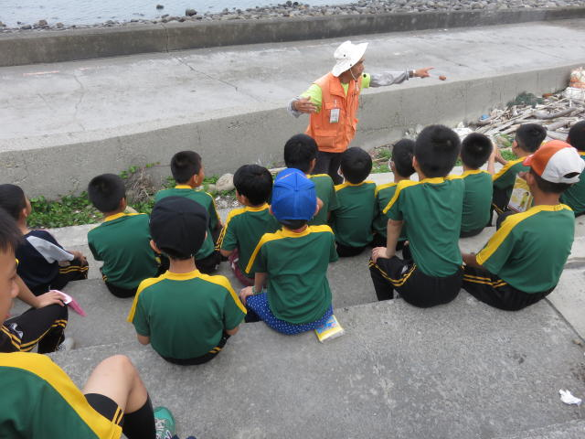 | 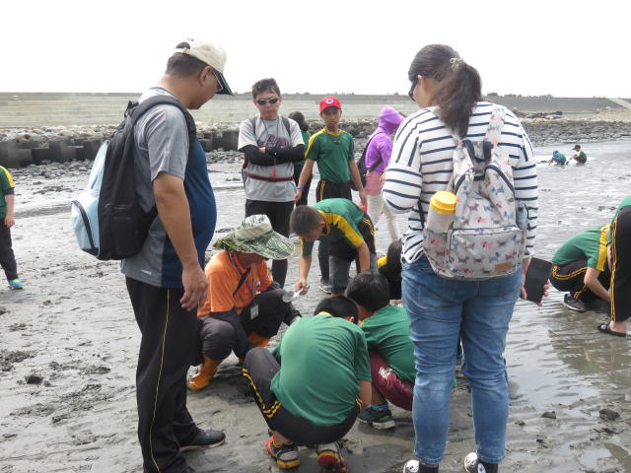
照片說明：戶外教學—參觀王功漁港 | 照片說明：戶外教學—體驗挖蛤蜊
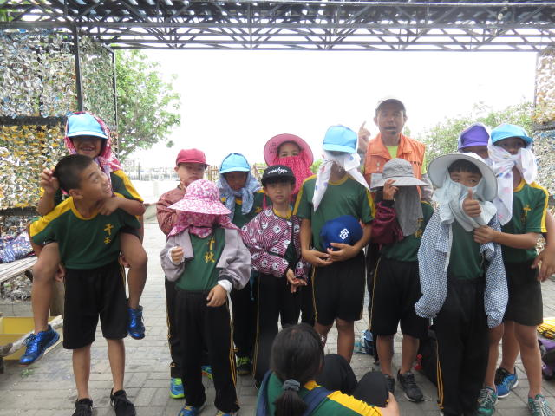 | 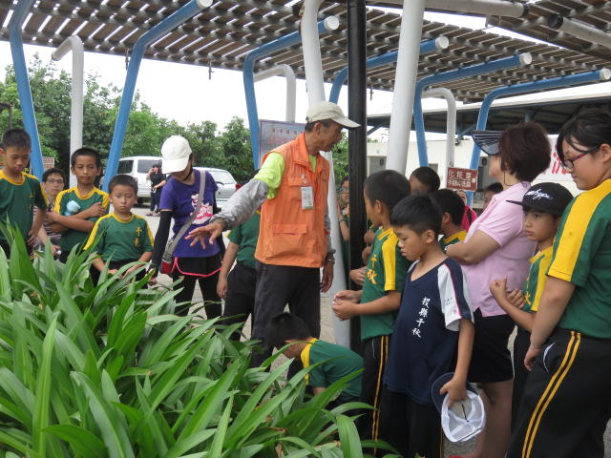
照片說明：戶外教學—體驗蚵婦裝扮 | 照片說明：戶外教學—認識濱海植物

106學年度南投縣千秋國小環境教育活動回饋意見及成效評估分析
項目 | 題目  (以下為範例，可視需求自行增加) | 學員滿意度  (5非常滿意遞減至1不滿意)
項目 | 題目  (以下為範例，可視需求自行增加) | 5 | 4 | 3 | 2 | 1
研習主題 | 能增進自我專業知識提升。 | 30 | 25 | 7 | 2 | 0
研習主題 | 研習主題合乎需求，輕易對課程有初步概念。 | 33 | 27 | 3 | 2 | 0
研習安排 | 研習訂定之時間恰當，方便參加。 | 29 | 28 | 6 | 1 | 0
研習安排 | 研習場地規劃及座位安排恰當。 | 29 | 28 | 4 | 2 | 0
課程內容 | 講師講解清楚，深入淺出且生動有趣。 | 30 | 28 | 5 | 2 | 0
課程內容 | 課程內容吸引我的注意，且能與聽眾有良好的互動。 | 29 | 29 | 4 | 3 | 0
自我成長 | 我很用心參與此次研習，且深入了解課程內容。 | 31 | 29 | 3 | 2 | 0
自我成長 | 我還會積極參與相關研習，提升自我知能 | 30 | 28 | 4 | 3 | 0
其他 | (質性問卷或現場訪談)
具體建議 | - 本活動融入語文領域、自然領域、藝術與人文領域（美勞課程）及環境教育議題等相關課程藉由實地參觀與實作活動，將書本上的知識深化學童心中，使學生能透過戶外教育的過程中親身體驗，達到從做中學的經驗歷程。  - 這個計畫活動對於偏鄉小學的學生幫助很大，希望教育部能挹注經費幫助偏鄉學校的學生。
成效評估  及後續  改善分析 | 1.藉由「戶外教育」活動，提升本校師生視野，促進本校教  育品質。  2.鼓勵教師運用資源實施戶外教育，轉換原有的校外教學模  式，鼓勵進行有意義的探索學習。  3.提高學生對戶外教育的認知與學習興趣。期盼建構出學生  自主性的文化學習與表達能力。  4.開拓學生視野與胸襟，培養對多元社會的理解與關懷。

南投縣千秋國小106學年度第二學期戶外教育教學活動實施計劃
壹、依 據：本校106學年度第二學期校務行事曆。
貳、目 的：提倡正當休閒活動，並鼓勵學童親近海洋愛惜自然資源，認識潮間帶生態及
濱海植物特性，落實海洋教育與校外參觀教學的效能，期能從體驗中適切學
習獲得身心健全之發展，達到寓教於樂的功能。
參、主辦人員：教導處訓導組
肆、參加對象：本校全體師生。
伍、辦理時間：民國107年4月24日（星期二）。
陸、辦理地點：◎王功漁港 ◎蚵藝文化館
柒、活動內容及流程：
時間 | 地點 | 活動內容
7:20 | 中廊 | 集合出發
9:00-11:00 | 王功漁港 | 潮間帶巡禮(穿著雨鞋或防水性止滑涼鞋)
11:00-12:30 | 王功漁港 | 探索漁港風情與濱海植物生態巡禮
12:30-13:20 | 蚵藝文化館 | 蚵畫人生風味餐(請自帶餐具)
13:20-14:00 | 蚵藝文化館 | 創造蚵殼新生命與環保省思  (中高年級製作:黑面琵鷺)(幼低年級:海洋鑰匙圈)
14:00-14:30 | 蚵藝文化館 | 蚵藝文化館巡禮
14:30-16:00 | 國道風光 | 賦歸
16:00 | 中廊 | 放學

捌、費 用：教師400元，學生免費。
玖、報 名 處：本校各年級導師（4月1日至4月18日）。
拾、本計劃若有未盡事宜，另行書面或口頭通知之。
承辦人： 主任： 校長：

回 條 請 撕 下
學 生 意 願 調 查 表
學 生 | 就讀年級 | 年 班 | 家長姓名 （簽章）
學 生 | 姓 名 |  | 家長姓名 （簽章）
意 願 欄 | 願 意 | 家長交待事項
意 願 欄 | 不 願 意 | 家長交待事項
意 願 欄 | 其它（敘明原因） | 家長交待事項
中 華 民 國 107 年 4 月 1日

